使用说明

首先解压缩，然后打开摇杆页面和物品柜页面（分成两个窗口打开）
类似于这样：
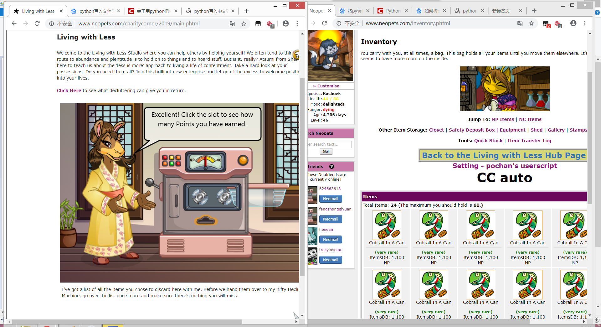
可以看到，左边的浏览器窗口最前端页面是Living with Less，也就是摇杆页面
右边的最前端是物品柜页面

务必注意，红色框选部分在运行时请不要被遮住（当点击CC auto之后的1min半中是可以暂时遮盖的）
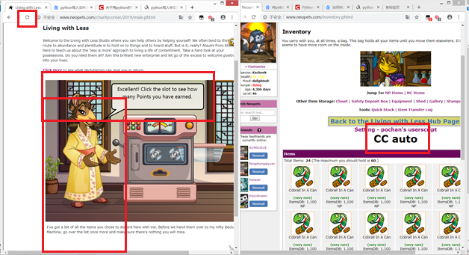

然后设置init.txt中的数据

首先使用QQ截图截取一张，左侧摇杆页面浏览器的图片，并粘贴到画图中：
将鼠标准心放在左上方Click字样的大写C中央，读取左下角坐标
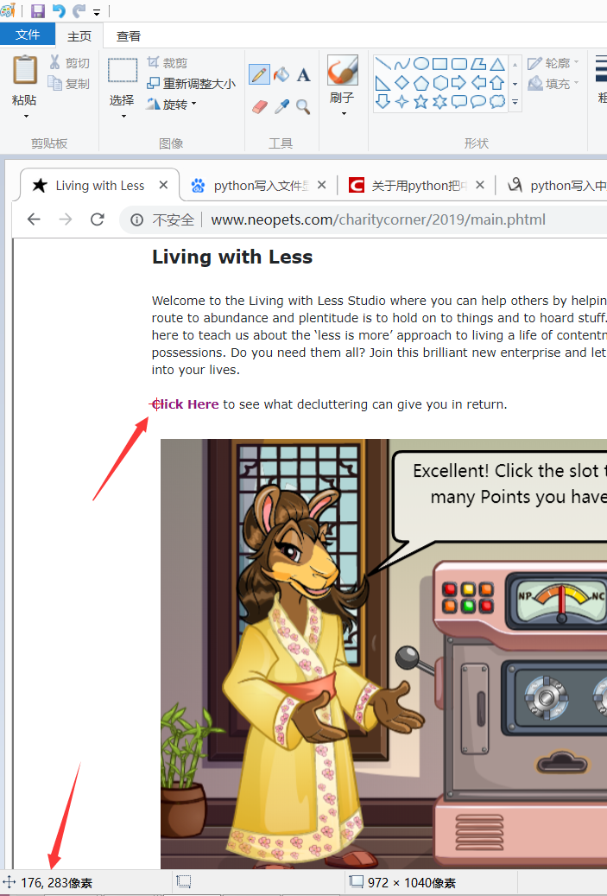
坐标为176,283，填写在init.txt中的cx，cy对应位置

同理找出其他几个坐标：
Refresh: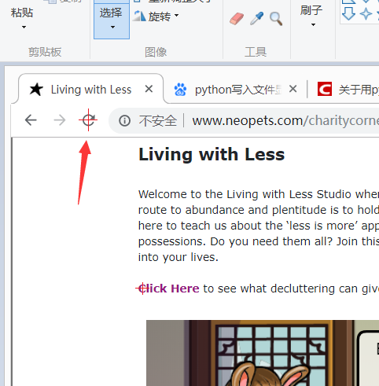
CC_auto: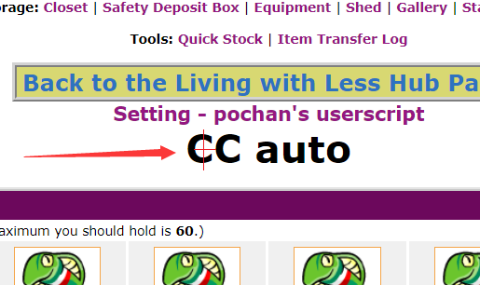
No: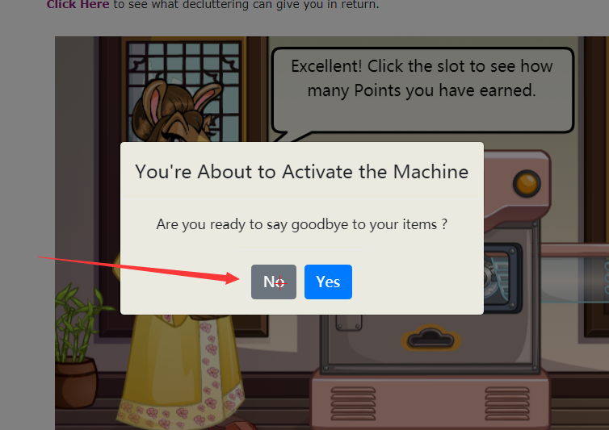
最后填写物品柜待捐赠物品数，好了可以执行exe文件了

